## 刘飞来《问题分析与解决 》课程

让问题解决更精准、精确与精简

刘飞来

[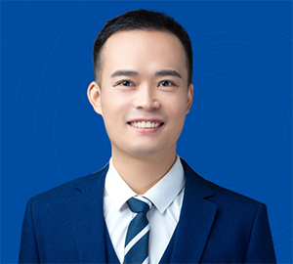](javascript:;)

中旭增长商学《问题分析与解决》主讲老师

国家职业培训师教材编写老师

CPP国际注册绩效改进师

美国ACI注册国际高级课程设计师

美国ACI注册国际高级职业培训师

课程价值

解决难题：学员带着工作问题来，带着方案走

提高能力：掌握一套科学的流程、方法、工具

提升意识：主动发现问题提出更高目标与措施

[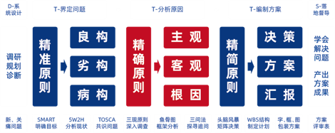](javascript:;)

《问题分析与解决》-课程大纲

导课：

奥卡姆剃刀原理及三精原则

经典案例《美航CEO-辞退那条狗》

“如无必要勿增实体”的奥卡姆剃刀指导思想

精准、精确与精简的三原则

第一章 精准的界定问题

（一）问题的五大陷阱

认知陷阱、框架陷阱、资源

陷阱、复杂陷阱、成果陷阱

（二）问题的三种定义

1.问题公式：问题=目标-现状

2.问题的三种定义：良构、劣构、病构

3.问题讨论-团队应该优先解决什么问题？

（三）问题的彻底共识

1.问题共识的两大瓶颈

2.SMART原则明确目标

3.5W2H七问分析法理清现状

4.问题陈述：《TOACS框架表》

第二章 精确的分析原因

（一）主客观的原因

1.问题分析与解决的“现场、现地、现物”

2.没有调查就没有发言权：六大工作方法

3.结构化拆解问题的MECE原则

4.分析框架：吉尔伯特行为工程模型、5M1E质量管理模型等

（二）探寻追问根因

1.根因探寻-鱼骨图归因分析模型

2.根因确认的三大方法：相关性分析、对比性分析、逆向性分析

3.五问法实操及注意事项

第三章 精简的编制方案

（一）共创最佳决策

1.头脑风暴法的原则与流程

2.快、慢思考的决策原则

3.决策实操：《最佳措施矩阵》

（二）编制最佳方案

1.WBS结构计划表

2.方案偏差调整与风险预判

3.方案包装的字、框、图工序

4.方案评审《以终为始方案评审表》

5.结课：奥卡姆剃刀-问题解决全景图